Présentation
La mise en place de la fonction « Port Mirroring » va permettre de réaliser sur un des ports du switch (port 3), une analyse des trames qui circulent sur le lien 802.1q défini sur le port 1.

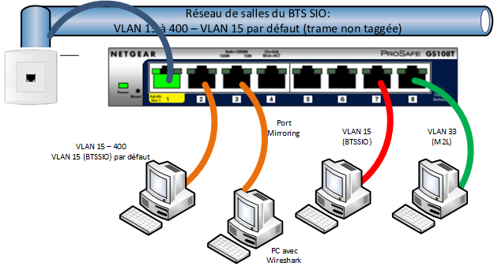

Création du port Mirroring
- En vous aidant de la documentation du Switch, activez la fonction Port Mirroring sur le port 3 avec le port 1 comme port source (Tx et Rx) ;

Capture de trames
- Reliez un poste disposant de Wireshark sur le port 3 et lancez l'analyseur de trame ;
- Générez du trafic avec les postes qui sont sur le même Vlan mais sur des switchs différents de la classe ;
- Arrêtez la capture de trame une fois quelques paquets capturés et identifiez les tags 802.1q dans les trames.
Remarque :
Wireshark permet de mettre en place des filtres :
- sur les Vlans : vlan
- sur un Vlan précis : vlan.id == xyz où xyz est l'étiquette du Vlan.
Exemple d’une trame marquée 802.1 :
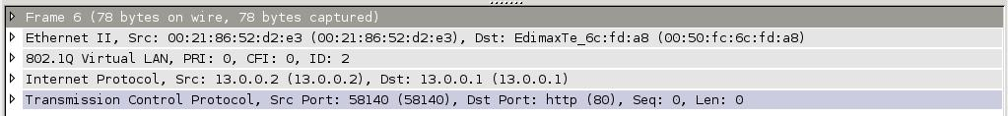

Vous devez mettre une copie d’écran d’une trame du VLAN 15 et du VLAN 33

